Лабораторная работа №6
  - Адресация IPv4 и IPv6. Двойной стек
Газизянов Владислав Альбертович
Содержание

1. Цель работы
Изучение принципов распределения и настройки адресного пространства IPv4 и IPv6 на сетевых устройствах, освоение технологии двойного стека.

2. Задание
- Выполнить разбиение IPv4-сети на подсети
- Выполнить разбиение IPv6-сети на подсети
- Настроить двойной стек адресации IPv4 и IPv6 в локальной сети
- Выполнить самостоятельное задание по настройке сети

3. Выполнение лабораторной работы

3.1 Разбиение IPv4-сети на подсети

3.1.1 Задание 1: Сеть 172.16.20.0/24
Выполнено разбиение сети на 5 подсетей с максимально возможным числом адресов узлов 126, 62, 62. Определены характеристики исходной сети и созданных подсетей.
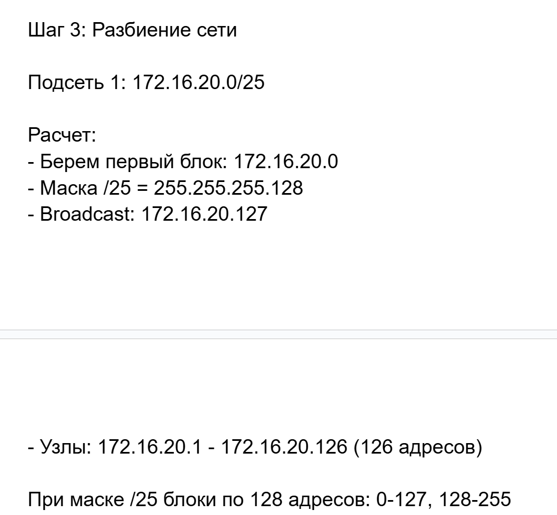
Расчет подсетей IPv4

3.1.2 Задание 2: Сеть 10.10.1.64/26
Для заданной сети определены префикс, маска, broadcast-адрес, число возможных подсетей, диапазон адресов узлов. Выделена подсеть на 30 узлов с соответствующими характеристиками.
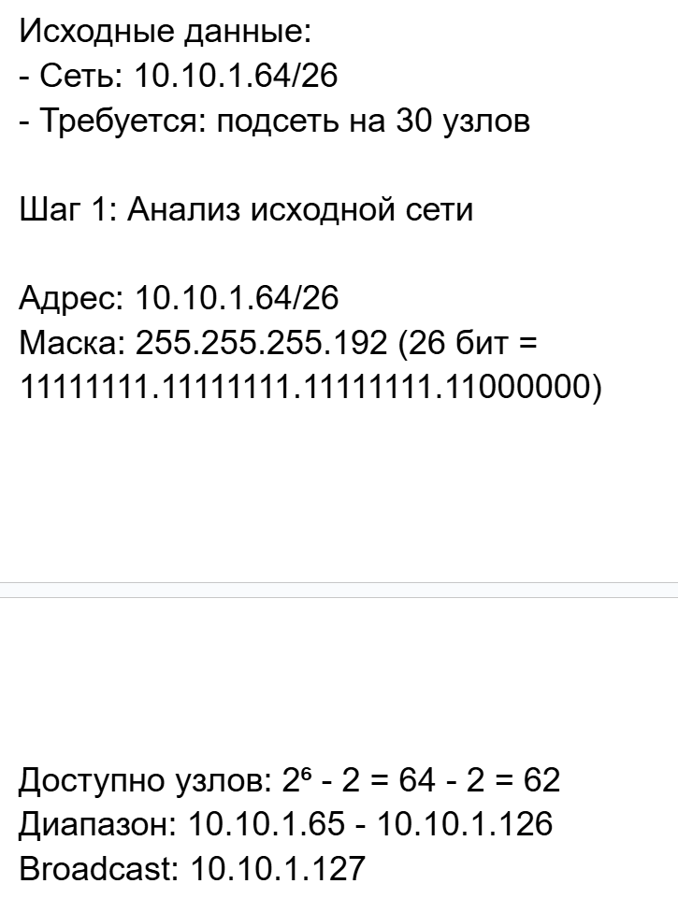
Характеристики сети 10.10.1.64/26

3.1.3 Задание 3: Сеть 10.10.1.0/26
Определены параметры сети и выделена подсеть на 14 узлов. Рассчитаны все необходимые сетевые характеристики.
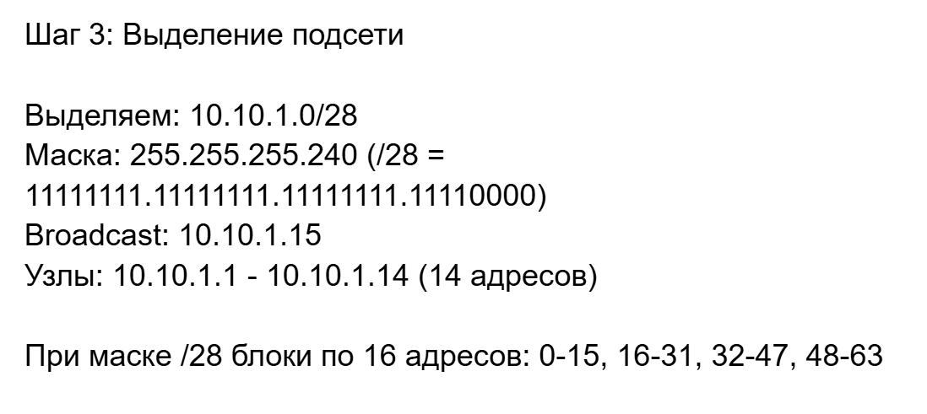
Выделение подсети на 14 узлов

3.2 Разбиение IPv6-сети на подсети

3.2.1 Задание 1: Сеть 2001:db8:c0de::/48
Охарактеризован адрес, определена маска, префикс, диапазон адресов для узлов сети. Выполнено разбиение на 2 подсети двумя способами - с использованием идентификатора подсети и идентификатора интерфейса.
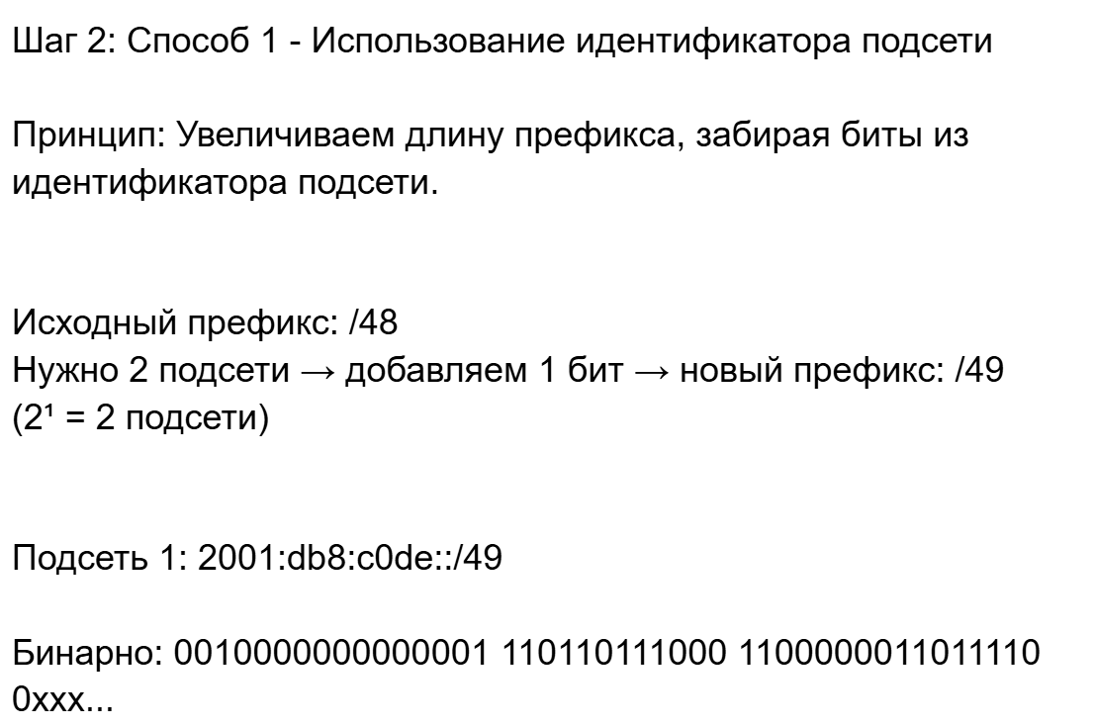
Разбиение IPv6 сети методом идентификатора подсети

3.2.2 Задание 2: Сеть 2a02:6b8::/64
Проанализированы характеристики сети и предложены варианты разбиения на две подсети различными методами с пояснением выбранных подходов.
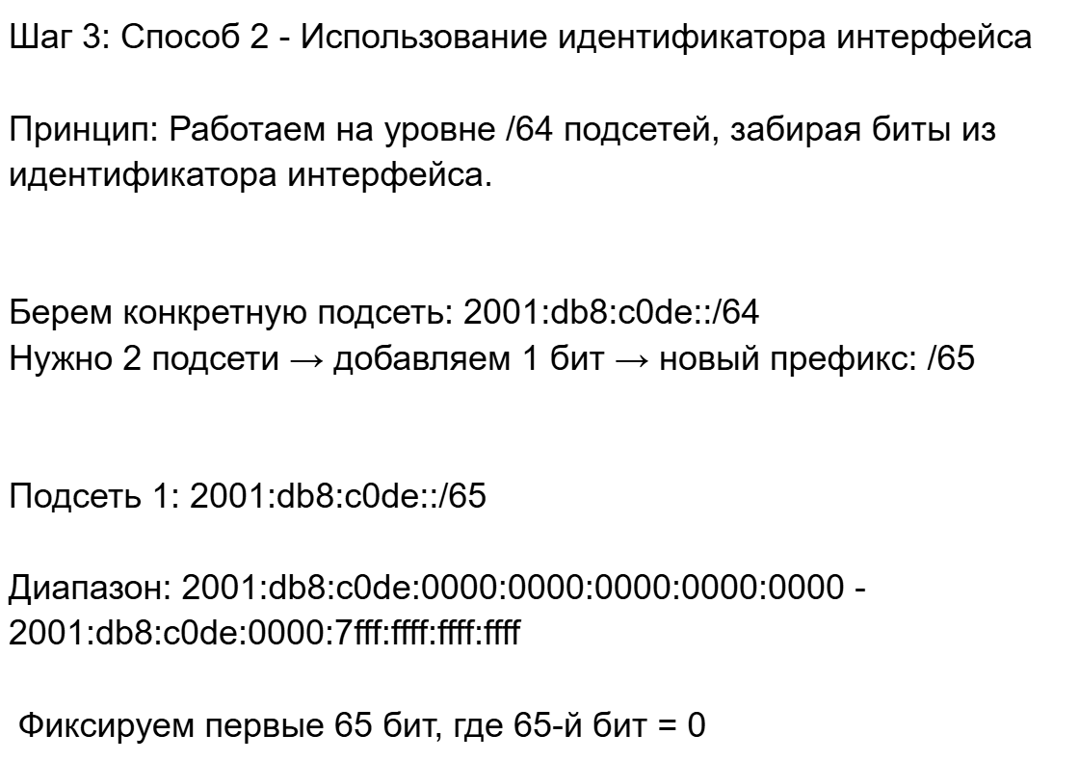
Разбиение IPv6 сети методом идентификатора интерфейса

3.3 Настройка двойного стека адресации

3.3.1 Создание топологии сети
В GNS3 реализована топология сети с двумя локальными подсетями согласно рисунку 6.1. Использованы маршрутизаторы FRR для IPv4 и VyOS для IPv6.
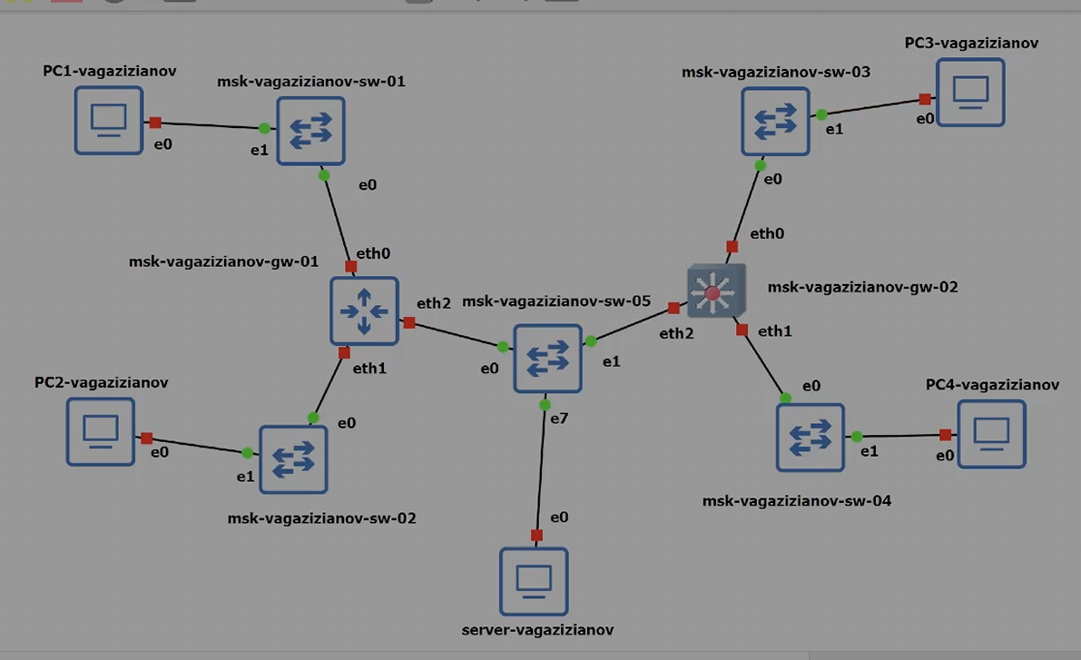
Топология сети в GNS3

3.3.2 Настройка IPv4-адресации
Выполнена настройка IPv4-адресов на устройствах первой подсети согласно таблице 6.6. Настроены интерфейсы маршрутизатора FRR msk-user-gw-01.
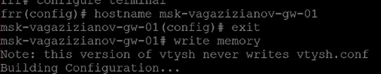
Настройка маршрутизатора FRR

3.3.3 Проверка IPv4-соединений
Проверено подключение между устройствами IPv4-подсети с помощью команд ping и trace. Узлы PC1 и PC2 успешно обмениваются эхо-запросами.
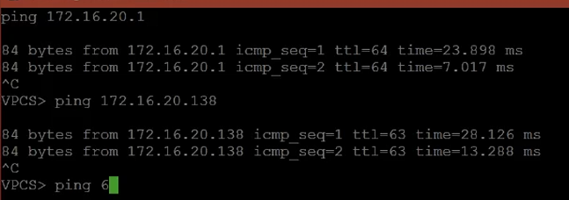
Проверка соединения между PC1 и PC2

3.3.4 Настройка IPv6-адресации
Настроены IPv6-адреса на устройствах второй подсети. Выполнена конфигурация маршрутизатора VyOS msk-user-gw-02 с назначением адресов и настройкой сервиса router-advert.
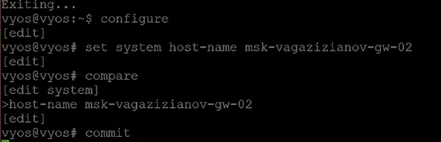
Конфигурация маршрутизатора VyOS

3.3.5 Проверка IPv6-соединений
Проверена связность между устройствами IPv6-подсети. Узлы PC3 и PC4 успешно отправляют эхо-запросы друг другу и на сервер с двойным стеком.
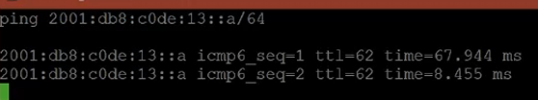
Проверка IPv6 соединений

3.3.6 Анализ сетевого трафика
Захвачен и проанализирован трафик на соединении сервера двойного стека с коммутатором. Изучены пакеты ARP, ICMP, ICMPv6 для понимания механизмов работы протоколов.
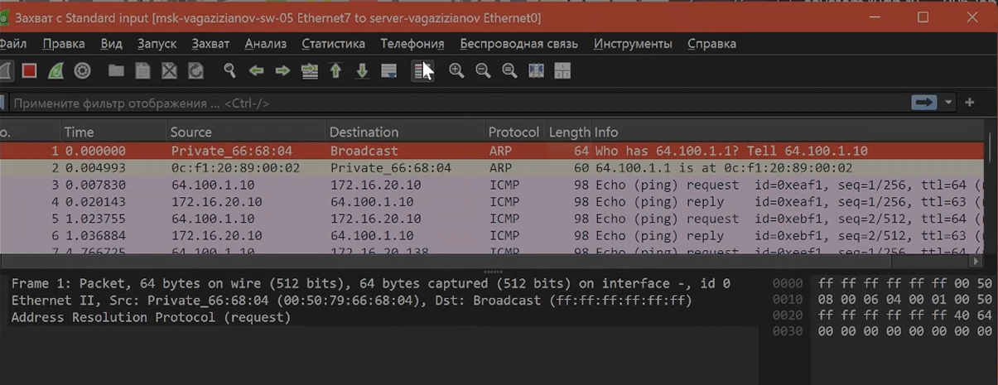
Анализ ARP и ICMP трафика

3.4 Самостоятельное задание

3.4.1 Характеристика подсетей
Охарактеризованы заданные подсети, определены диапазоны адресов и сетевые параметры для обеих IPv4 и IPv6 подсетей.
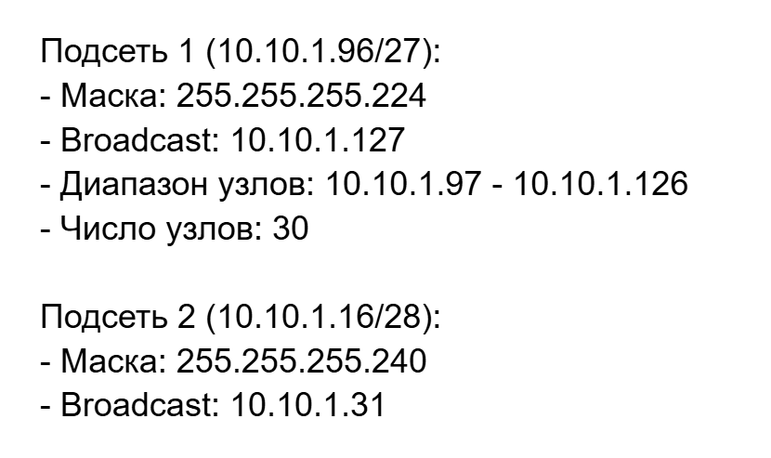
Характеристики подсетей для самостоятельной работы

3.4.2 Настройка сети
Разработана таблица адресации, настроены IP-адреса на маршрутизаторе VyOS и оконечных устройствах. Проверена связность между устройствами подсети.
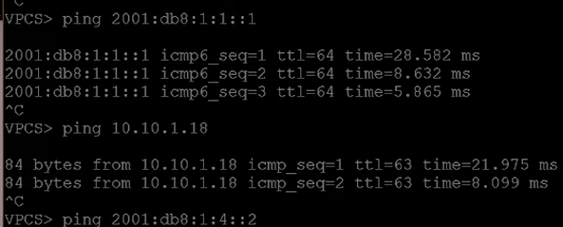
Проверка подключения в самостоятельной работе

4. Выводы
- Освоены принципы разбиения IPv4-сетей на подсети с использованием VLSM
- Изучены методы разделения IPv6-сетей с использованием идентификатора подсети и идентификатора интерфейса
- Приобретены практические навыки настройки двойного стека адресации в GNS3
- Освоена работа с различными типами маршрутизаторов (FRR для IPv4, VyOS для IPv6)
- Получен опыт анализа сетевого трафика и диагностики работы сетевых протоколов
- Наработаны компетенции по проектированию и конфигурированию сложных сетевых топологий

